附件4

标牌样式
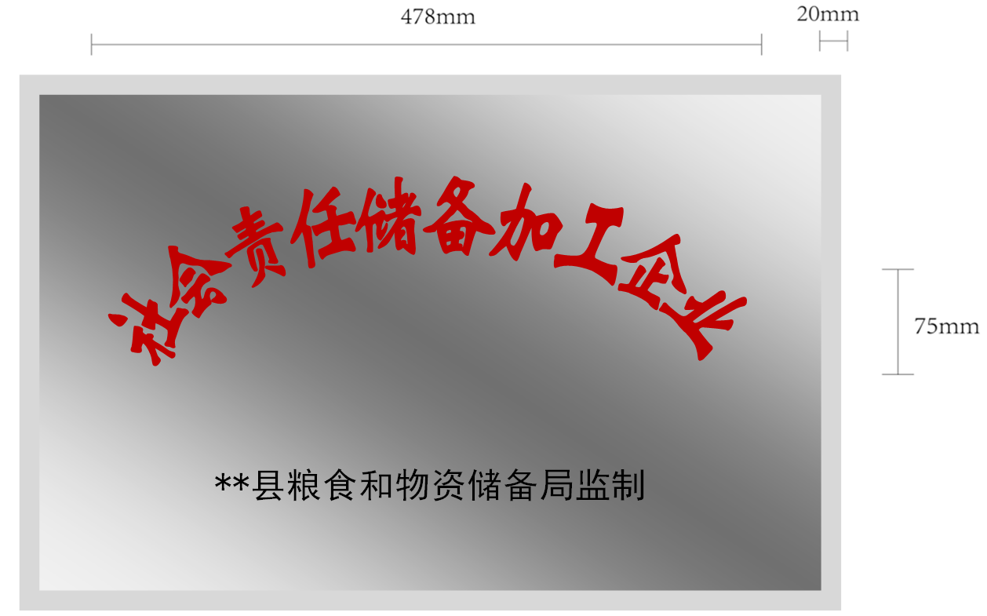

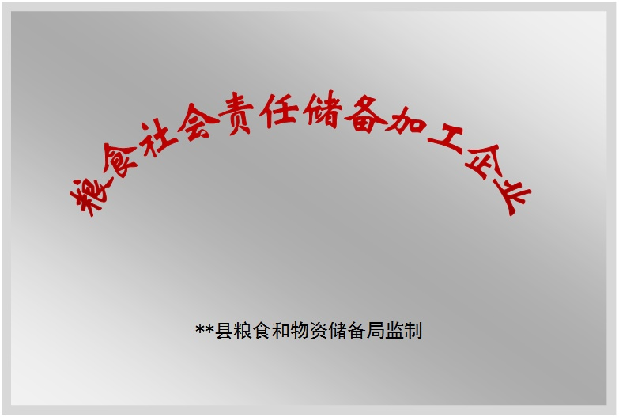

说明：1.标牌大小规格为600*400*25mm，材质为1mm厚不锈钢，边框镜面处理，内面拉丝处理。
2.“社会责任储备加工企业”字体如上，颜色为红色，“**县粮食和物资储备局监制”字体如上，颜色为黑色。

